让测量变简单！用示波器进行开关电源测量的实用技巧
来源： 罗德与施瓦茨中国
在理想情况下，每个电源都应该按照为它设计的数学模型那样工作。但现实的情况却可能出现元器件有缺陷，负载变化，供电电源失真，甚至是放置环境的不同也会对结果造成影响，所以设计人员需要借助示波器进行电源测量。示波器的选择不仅要考虑合适的带宽、采样速率和足够的通道等因素，还要兼顾到采购成本。那么，该如何选择一款适合自己的示波器，以及在开关电源中都有哪些实用的测量技巧呢？
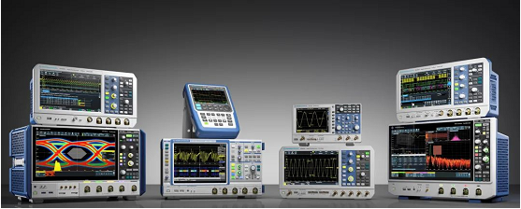
在使用示波器进行实际测试时，带宽、衰减比、浮地测量、共模抑制比、电流测量等如果测试不准确，将产生误差，这会对测量结果产生很大影响。为了避免测试误差，R&S的测试专家将为您一一解析以上参数，确保测试准确性。
带宽
带宽是大多数工程师在选择一款示波器时首先考虑的参数。通常认为应该选带宽尽量低的示波器，满足使用需求即可。但是随着第三代半导体技术的发展，高宽带示波器的需求明显变多了。那么在设计开关电源时，到底选择多大带宽的示波器进行测量合适呢？
由于电源的开关频率不太大，如果电源输出是方波而不是正弦波，那么对示波器的要求就不能从开关频率上来定义，而是要从上升沿时间上来定义。因为不同的频率响应曲线得到的数据不一样，比如高斯响应的上升沿时间为0.35/BW，平坦响应的上升沿时间为0.4-0.45/BW。所以为了保证信号的高保真度，要尽量保证信号带宽在示波器的带宽之内。根据上升时间实际值与测试值之间的关系公式可以看出，越大带宽的示波器，误差越小。考虑包括探头在内的测试系统，带宽越高的示波器和探头误差越小。虽然上升沿时间比较快的信号，对示波器和探头的要求比较高，但是在实际应用时，还要根据可接受的误差精度，选择合适带宽的示波器和探头。
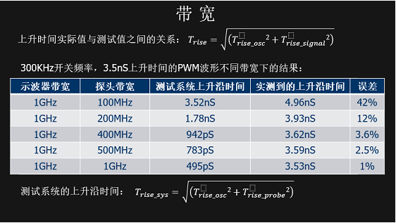
衰减比与噪声
示波器对输入信号电压有要求。如果被测信号的电压大于示波器允许的最大电压输入，那么必须先用探头对输入信号进行衰减，之后再送入示波器。如使用RTM3004示波器时，可以选择探头通道100μ-10K之间任意的衰减比，使用范围非常广。而且噪声只有670μV左右，适合精准测量。
浮地测量
出于对成本和安全的考虑，浮地测量一直是工程师的痛点。在测量LLC电路的下管驱动时，如果用示波器直接测，有可能出现漏电和短路的情况，通常有八种处理方法。
1、是剪掉AC电源线地线，但是有安全隐患。
2、是示波器加隔离变压器供电，但是有安全隐患。
3、电源加隔离变压器供电，但是会额外占用一个通道。
4、A、B轮流测试，但是没法判断死区。
5、A采用普通无源探头、B采用差分探头，但是信号上升沿斜率可能不一样，且没法判断死区。
6、采用多根无源探头（如果使用RTM系列示波器需要再采用MATH运算，如果使用RTE RTO系列示波器不需要额外再做运算），但是会额外占用一个通道。
7、采用RTH系列隔离通道示波器，不用做运算，不会占用通道，推荐使用。
8、采用两根差分探头，不用做运算，不会占用通道，推荐使用。
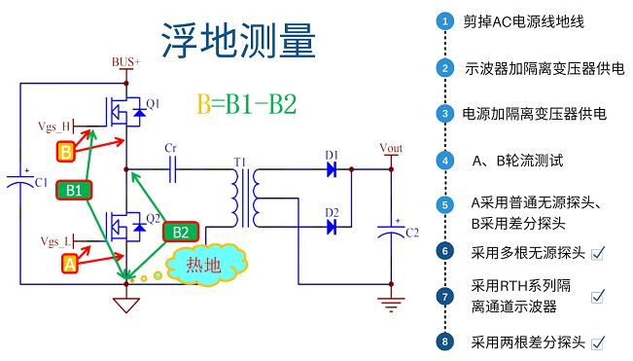
共模抑制比
已知带宽越大，衰减的倍率越大。在理想状态下，同时测量上下管时，示波器上的上下管波形是一致的。而实际的波形中，由于探头的共模抑制比不够，会导致上下管的开关节点出现毛刺，非常影响测量。这里使用的是RT-ZHD16差分探头，它的共模抑制比在100K和1G时均为60dB左右，效果非常好。
电流测量
在很多时候，工程师在测量信号电压的同时，还需要查看电流波形。比如查看LLC电路的谐振电流的工作状态是否正常，这时候就需要借助电流探头进行电流测量。
实测演示
在实测部分，使用5G Sa/s，10-bit ADC的RTM3004示波器，RT-ZHD16差分探头，RT-ZC20电流探头进行LLC半桥电路的电流和电压测试。连接测试电路和测试仪器，示波器显示出上管Vds电压波形存在正常的轻微抖动。由于RTM3004示波器具有超高的直流偏置的功能，特别是分析直流上叠加的纹波时优势明显。因此放大波形，可看到波形不是完全平坦的，而是带有尖峰和圆弧。
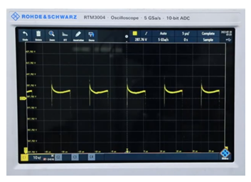
在LLC典型电路下，可以看到上管VDS信号和驱动信号的波形都非常干净，说明RTM3004示波器的共模抑制比很好。在放大谐振电流波形之后，可以看到波形有正常的抖动，使用示波器的精确触发功能，在谐振电流峰值触发波形，得到相对静止的波形。RTM3004示波器的触发灵敏度非常高，可以在临界点显示相对静止的波形，并捕捉到异常波形，为工程师正确调整电路提供参考。同时显示Vds和谐振电流的波形，可以看到关断瞬间谐振电流的波形。
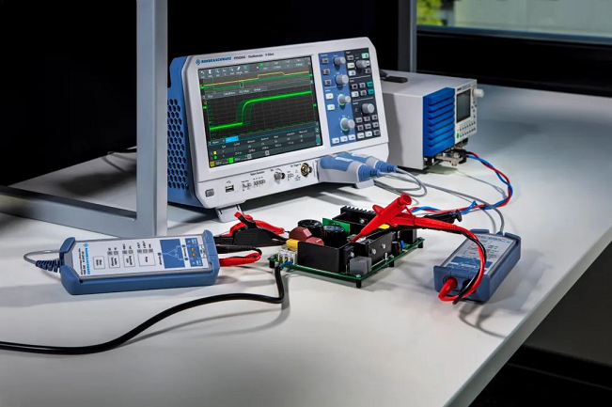
RTM3000 整合10位 ADC、10倍的存储深度和 10.1" 触摸屏以及适用于所有R&S探头的探头接口，是开关电源应用测试的理想之选。
（以上测试数据来源：电源网深圳实验室）
罗德与施瓦茨是测试与测量、系统与方案、网络与网络安全领域的知名供应商。公司成立已超过85年，总部设在德国慕尼黑，在全球70多个国家设有子公司。作为一家独立的科技集团，罗德与施瓦茨创新性的产品和解决方案为全球工业客户提供了一个更安全与互联的世界。

